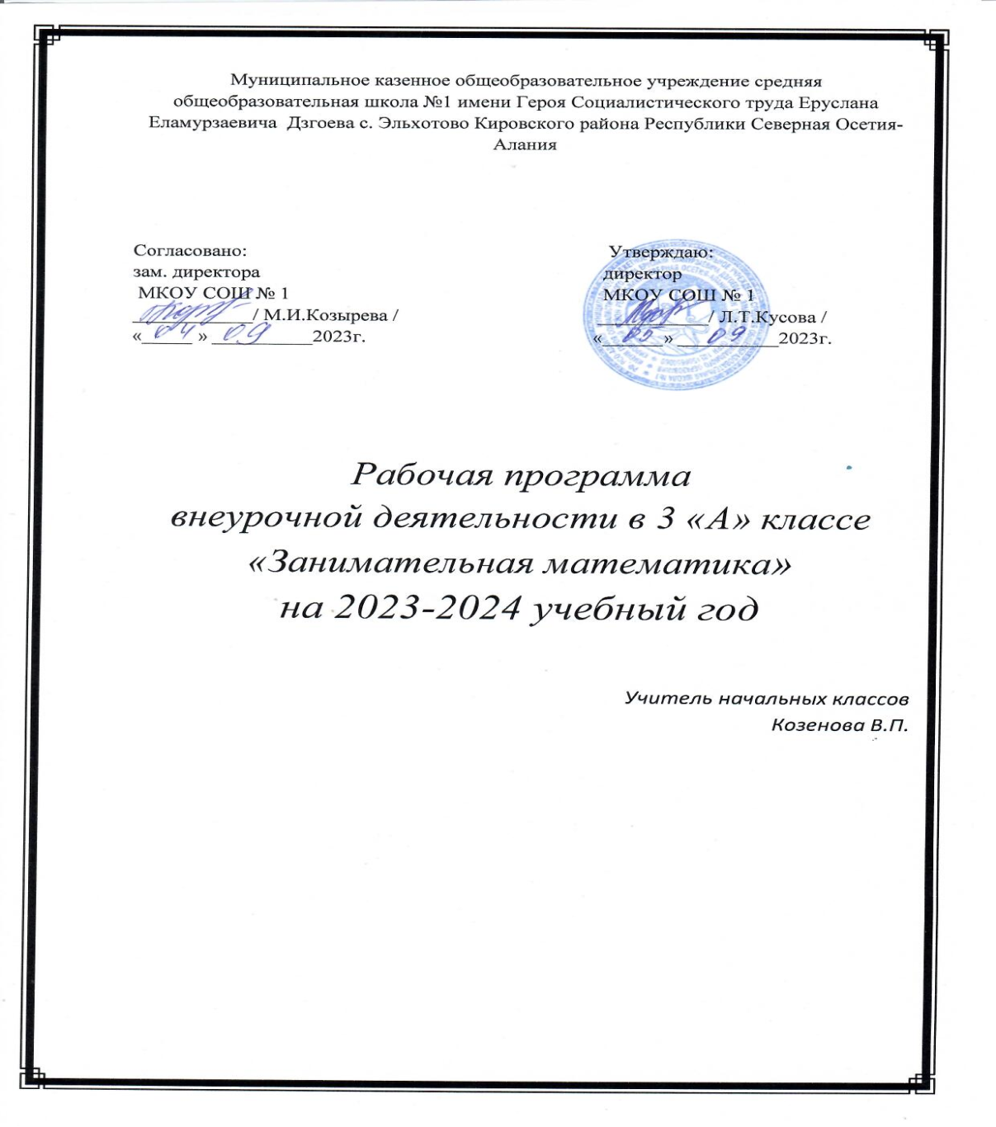

КАЛЕНДАРНО-ТЕМАТИЧЕСКОЕ ПЛАНИРОВАНИЕ
по внеурочной деятельности «Занимательная математика»
Класс: 3

№ п/п | Разделы программы и темы учебных занятий | Кол-во  часов | Характеристика деятельности | Сроки проведения
 |  |  |  | план | факт
1. | Интеллектуальная разминка | 1 | Решение олимпиадных задач международного конкурса «Кенгуру».
2. | «Числовой» конструктор | 1 | Числа от 1 до 1000. Составление трёхзначных чисел с помощью комплектов карточек с числами. Игры. Кроссворды.
3. | Геометрия вокруг нас | 1 | Повторение пройденного. Чайнворд.
4. | Математика и конструирование | 1 | Виды треугольников
5-6 | В царстве смекалки | 2 | Решение нестандартных задач (на «отношения»). Сбор информации  и выпуск математической газеты (работа в группах).
7 | «Шаг в прошлое » | 1 | Знакомство с римской нумерацией.
8-9 | Геометрия вокруг нас | 2 | Периметр многоугольника
10 | Числовые головоломки | 1 | Решение и составление ребусов, содержащих числа. Заполнение числового кроссворда (судоку).
11  12 | Интеллектуальная разминка  Математика и конструирование | 1  1 | Работа в «центрах» деятельности: конструкторы, электронные мате-  матические игры (работа на компьютере), математические головоломки,  занимательные задачи.  Площадь. Площадь прямоугольника.
13 | Математика вокруг нас | 1 | Вычерчивание окружности.
14 | Математические игры | 1 | Построение математических пирамид: «Сложение в пределах 1000»,  «Вычитание в пределах 1000», «Умножение» и « Деление»
15 | Секреты чисел | 1 | Числовой палиндром — число, которое читается одинаково слева на-  право и справа налево. Числовые головоломки: запись числа 24 (30)  тремя одинаковыми цифрами.
16 | Математика и конструирование | 1 | Деление окружности( круга) на 2,4,8 равных частей.
17 | Математическое путешествие | 1 | Вычисления в группах в пределах 1000.
18 | Выбери маршрут | 1 | Единица длины километр. Составление карты путешествия: на опре-  делённом транспорте по выбранному маршруту, например «Золотое  кольцо» России, города-герои и др.
19 | Числовые головоломки | 1 | Решение и составление ребусов, содержащих числа. Заполнение чи-  слового кроссворда (судоку).
20 -21 | В царстве смекалки  Мир занимательных задач | 2 | Сбор информации и выпуск математической газеты (работа в группах). Задачи на смекалку. Задачи со многими возможными решениями. Задачи с недо -  стающими данными, с избыточным составом условия. Задачи на  доказательство: найти цифровое значение букв в условной записи:  СМЕХ + ГРОМ = ГРЕМИ и др.
22 | Геометрия вокруг нас | 1 | Деление окружности ( круга) на 3,6,12 равных частей.
23 | Математика и конструирование | 1 | Конструирование многоугольников из заданных элементов.  Конструирование из деталей танграма: без разбиения изображения  на части; заданного в уменьшенном масштабе.
24 | Интеллектуальная разминка | 1 | Работа в «центрах» деятельности: конструкторы, электронные мате-  матические игры (работа на компьютере), математические головоломки,  занимательные задачи.
25 | Разверни листок | 1 | Задачи и задания на развитие пространственных представлений.
26-27 | От секунды до столетия | 2 | Время и его единицы: час, минута, секунда; сутки, неделя, год, век.  Одна секунда в жизни класса. Цена одной минуты. Что происходит за  одну минуту в городе (стране, мире). Сбор информации. Что успевает  сделать ученик за одну минуту, один час, за день, за сутки?  Составление различных задач, используя данные о возрасте своих  родственников.
28 | Математика и конструирование | 1 | Взаимное расположение окружностей на плоскости.
29 | Конкурс смекалки | 1 | Задачи в стихах. Задачи-шутки. Задачи-смекалки.
30 | Это было в старину | 1 | Старинные русские меры длины и массы: пядь, аршин, вершок, вер-  ста, пуд, фунт и др. Решение старинных задач.  Работа с таблицей «Старинные русские меры длины»
31 | Математические фокусы | 1 | Алгоритм умножения (деления) трёхзначного числа на однозначное  число. Поиск «спрятанных» цифр в записи решения.
32-33 | Энциклопедия математических развлечений | 2 | Составление сборника занимательных заданий. Использование  разных источников информации (детские познавательные журналы,  книги и др.).
34 | Математический лабиринт | 1 | Итоговое занятие — открытый интеллектуальный марафон. Подго-  товка к международному конкурсу «Кенгуру».

